Пользовательский интерфейс сервера ИРБИС 64
Оглавление

Пользовательский интерфейс сервера ИРБИС 64
После установки и запуска irbis_server.exe в области уведомлений Windows появляется значок сервера. Контекстное меню этого значка открывает диспетчерские режимы сервера БД ИРБИС.
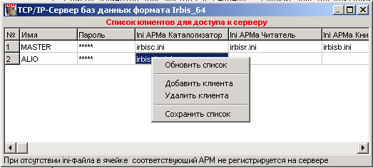
Рисунок 1 - Список диспетчерских режимов сервера БД ИРБИС

Список клиентов для доступа к серверу
Список клиентов для доступа к серверу используется для организации доступа по имени и паролю.
Каждому клиенту, регистрируемому сервером по имени и паролю, соответствует набор INI-файлов: отдельный INI-файл для каждого АРМа. Если в строке клиента не указано имя INI-файла, соответствующий АРМ не получает доступ к серверу.
По умолчанию предлагается набор общих INI-файлов. Данные списка сохраняются в файле DATAI\client_m.mnu.
Рисунок 1 - Управление списком клиентов

Список зарегистрированных клиентов
Список зарегистрированных клиентов показывает параметры клиентов, которые в данный момент работают с сервером.
В правой верхней части окна на зелёном фоне отображается общее число запросов к серверу. Слева вверху расположен индикатор числа процессов обработки, задействованных сервером в текущий момент.
Через контекстное меню администратор может удалить клиента из списка. При следующем запросе такой клиент получит ошибку регистрации и не сможет продолжить работу до повторной регистрации.
Параметр CLIENT_TIME_LIVE в irbis_server.ini, если он не равен 0, задаёт периодичность проверки времени последнего запроса клиента в минутах. Если время ожидания превышает заданный уровень, клиент автоматически удаляется из очереди.
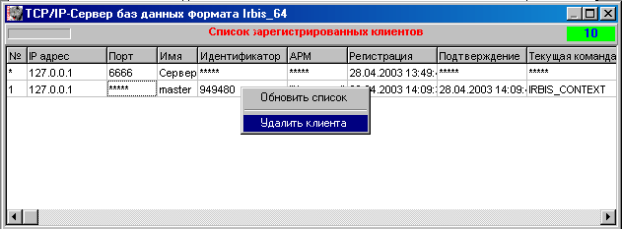
Рисунок 1 - Управление списком зарегистрированных клиентов

Список запущенных процессов обработки
Список запущенных процессов обработки показывает процессы server_64.exe, которые используются сервером для обработки клиентских запросов.
При удалении процесса обработки из списка соединение с клиентом закрывается. Корректное завершение обработки при этом не гарантируется, поэтому такую операцию следует использовать только как административное вмешательство при проблеме с процессом.
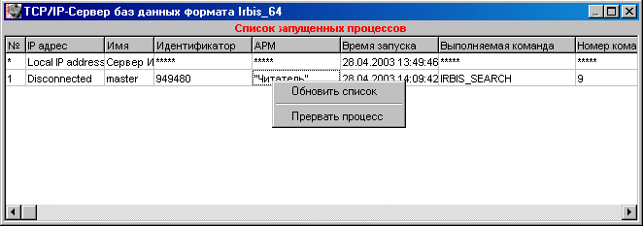
Рисунок 1 - Управление списком запущенных процессов

Список запущенных потоков сетевого чтения-записи
Список запущенных потоков сетевого чтения-записи используется для контроля потоков, которые обслуживают сетевой обмен.
При зависании потока администратор должен включить мониторинг процессов и потоков параметром PROCESS_THREADS_MONITOR=1 в irbis_server.ini, затем перезапустить сервер.
Ручное прерывание потоков отменено. Вместо этого следует обновить список и анализировать состояние потоков через режим мониторинга.
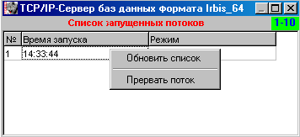
Рисунок 1 - Управление списком запущенных потоков

